淮阴工学院
《Android》期末作品
系（院）: 计 算 机 工 程 学 院
专 业 : 计算机科学与技术（NIIT方向）
班 级 : 计算机1124
学生姓名： sky
学 号 ： ******

任课教师: ****
学年学期: 2014 ~ 2015 学年 第 2 学期
2015 年 7 月 1 日

1.课题综述
1.1 项目背景
Android是一种基于Linux的自由及开放源代码的操作系统，主要使用于移动设备，如智能手机和平板电脑，由Google公司和开放手机联盟领导及开发。随着智能手机的普及化，赛班等系统逐渐提出时代潮流，智能机时代来临，而安卓系统智能手机以其低廉的价格逐渐成为大众化的主流手机系统。与此同时随着现代音乐播放器的发展，一款能在安卓系统里能够运行的音乐播放器是大众所急需的应用软件。考虑到音乐播放器的开发价值和很好的应用前景，本文主要研究基于Android移动平台的音乐播放器的开发。
音乐播放器，将机器上的各种音乐文件转换为视听效果文件的一种强大的软件。它能够通过数字手段来模拟出声音效果。使得人们可以从传统音乐中解放出来，尤其是现代歌曲，结合了各种音乐器材的综合效果，颠覆了传统的音乐传统，这就更需要一款强大的软件来解析各种音乐器材所独有的效果。
1.2 预期目标
本次设计的主要功能是能播放Mp3，Wav多种格式的音乐文件，并且能够控制歌曲的播放，暂停，上、下一曲，音量调节，背景更换，播放列表和歌曲文件的管理操作等多种播放控制功能，界面简明，操作简单。
2、系统分析
2.1 运行环境
操作系统：Android手机基于Linux操作系统
支持环境：Android 1.5 - 2.0.1版本
开发环境：Eclipse 3.5 ADT 0.95
2.2 功能模块框图

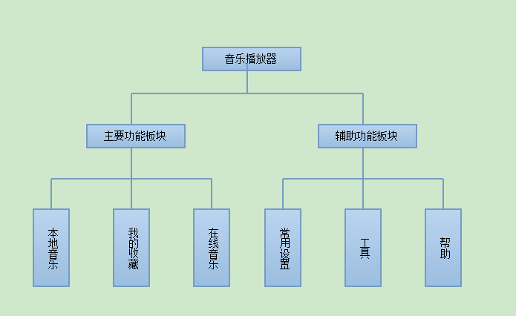

3、系统设计
3.1 本地音乐：
先将安卓程序从Eclipse里导出，安装到手机上。当点击进入时，程序将自动导入手机本地音乐。效果如图：

图（1） 本地音乐页面
3.2 音乐播放
在本地歌曲里点击想听的音乐则音乐开始播放，如点击“光辉岁月”，效果如图
图（2） 音乐播放
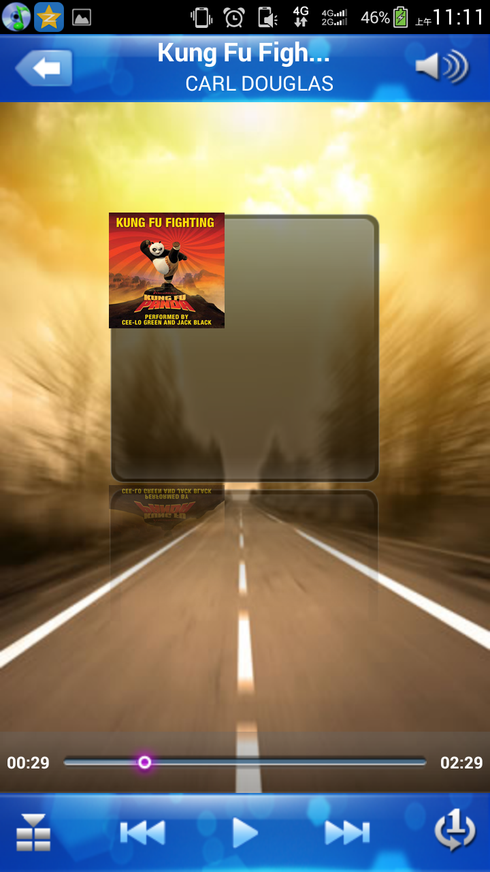
图（3）音乐暂停
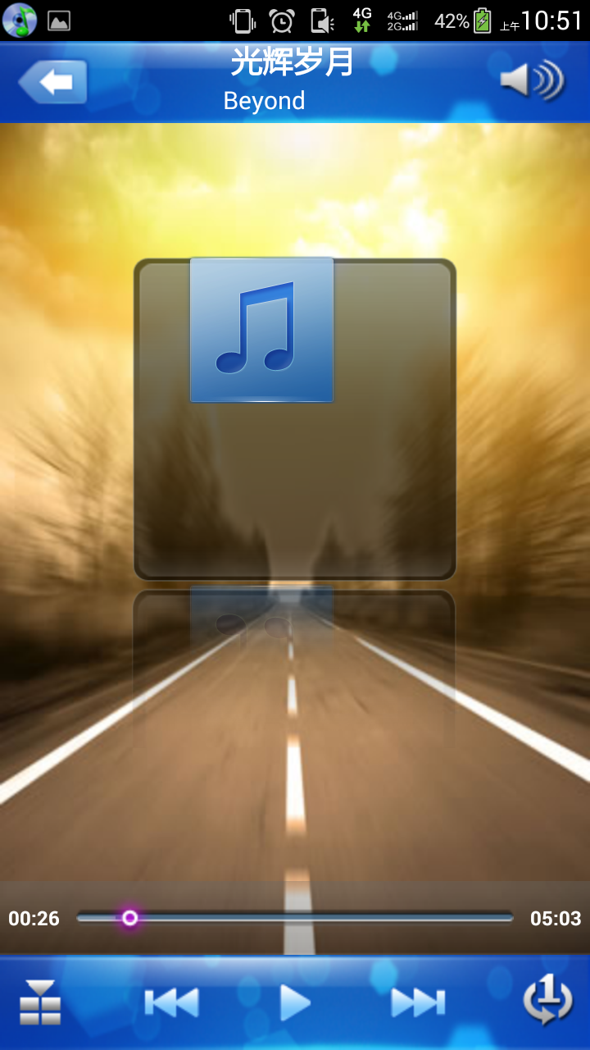
图（4） 上一首

图（5）随即播放

